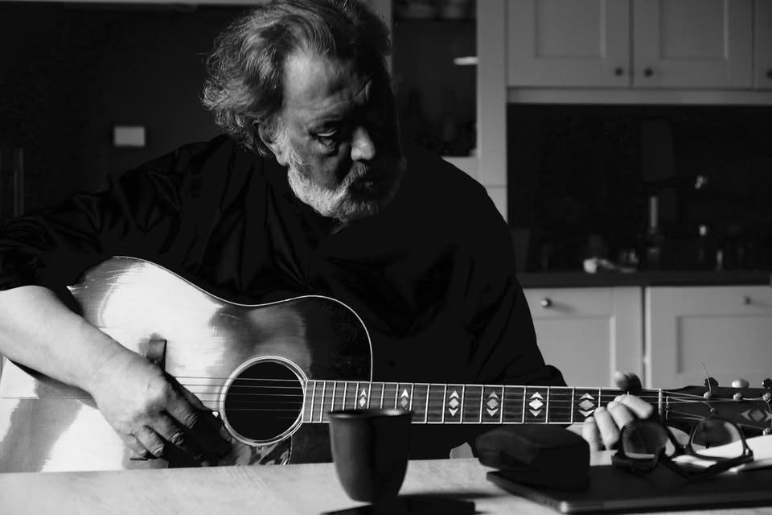

**PRESSEMELDING: BROBYGGERPRISEN 2025 GÅR TIL BJØRN EIDSVÅG**

På Norske kirkeakademiers årsmøte 21. mars ble det gjort kjent at årets Brobyggerpris tildeles **Bjørn Eidsvåg.**

Norske kirkeakademier har siden 1983 delt ut Brobyggerprisen. Prisen tildeles en person, organisasjon eller institusjon som på særlig vis har bygd broer av innsikt og forståelse – og stimulert til å utvikle kontakt og dialog mellom ulike grupper i samfunnet.

I sin tildeling vektlegger Norske kirkeakademier at Bjørn Eidsvåg – i mer enn 50 år - har bidratt til å åpne kirkens dører og åpne rom for tro. Først og fremst har han gjort det gjennom sanger som utforsker troen og livet, der han med ord og toner formidler sårbarhet, tvil, erkjennelse og en tro som klorer seg fast og aldri helt slipper taket. Han har satt ord på sorg, tro, tvil og lengsel, og for veldig mange mennesker har dette betydd mye.

Han har sagt at Gud er det som holder håpet og livskreftene i sving, og dette kommer også til uttrykk i flere av tekstene hans. Sanger som *Eg ser* og *Kyrie* setter enkle ord på troens dybde. Slike sanger har åpnet troens rom. Gjennom kunsten har Bjørn Eidsvåg bidratt til å endre kirken, og gjort den mer åpen både for kunstens språk og livets mangfoldighet.

Bjørn Eidsvåg har vært tydelig kritisk til hvordan kirken, med sin teologi og forkynnelse, har lukket dører for mennesker eller grupper av mennesker. Bjørn Eidsvåg har formidlet fortellingen om Jesus til nye grupper av mennesker, blant annet gjennom teaterforestillingen Etterlyst: Jesus, som er blitt spilt for fulle hus over hele landet.

Bjørn Eidsvåg vil motta Norske Kirkeakademiers Brobyggerpris under Arendalsuka 13 august.

**Norske Kirkeakademier gratulerer Bjørn Eidsvåg med Brobyggerprisen 2024.**

**Kontakt:** Norske kirkeakademier: Kristin Gunleiksrud Raaum, generalsekretær, tlf 957 56 575